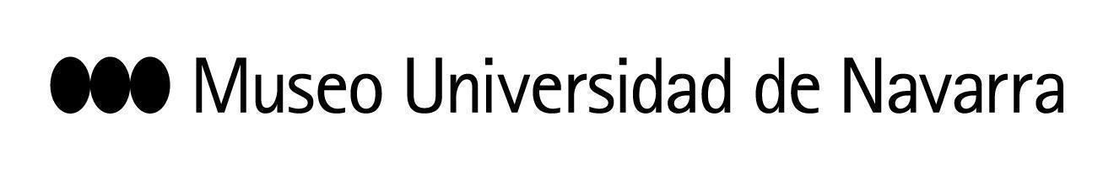

EL MUN INAUGURA EL 8 DE SEPTIEMBRE ‘ENTORNO ENCUENTRO EXPLORACIÓN’, UNA INVITACIÓN A REDESCUBRIR LO QUE NOS RODEA
8 DE SEPTIEMBRE DE 2021. PRESENTACIÓN A MEDIOS:
- 10:45 h. Pase gráfico: los medios gráficos podrán tomar imágenes y vídeos de la exposición, acompañados por los tres comisarios de la muestra en la sala Torre del Museo.
- 11:00 h. Rueda de prensa: los comisarios Renata Álvarez, Manuel Gamaza y María Angélica Moreno presentarán la exposición a los medios. Al encuentro también asistirán los artistas Olalla Gómez, Antón Hurtado y Ainize Txopitea. Sala Torre del Museo.
En Pamplona, 2 de septiembre de 2021- El Museo Universidad de Navarra inaugura su nueva temporada expositiva el 8 de septiembre poniendo un broche profesional a la II edición del Máster en Estudios de Comisariado con la muestra colectiva Entorno Encuentro Exploración. Resultado del proyecto escogido entre los Trabajos de Fin de Máster que se imparte en el centro, la muestra está comisariada por Renata Alvarez, Manuel Gamaza y María Angélica Moreno. A través de su propuesta expositiva, el grupo de comisarios invita al público a participar en la experiencia artística de recobrar y redescubrir el entorno y explorar, tal vez desde la nostalgia o desde una nueva sensorialidad, todo lo que nos rodea.
La exposición, que cuenta con la colaboración de la Fundación Palazuelo, reúne trabajos de diez artistas nacionales e internacionales: Daniela Acosta, Iñaki Chávarri, Olalla Gómez, Raúl Hevia, Antón Hurtado, Fernando Maselli, Ricardo Moreno, Kate McLean, Jessica Thompson y Ainize Txopitea. En la selección de obras realizadas para esta muestra, los autores reflexionan sobre el entorno a través de investigaciones estéticas, recorridos sensoriales e interacciones cotidianas. Su reflexión nace durante los primeros meses de pandemia y de cómo esta afectó a nuestra experiencia colectiva. Todo lo vivido abrió un debate acerca de la importancia de la interacción con el entorno, tanto físico como emocional.
La falta de contacto, la necesidad de mantener la distancia de seguridad, no poder desplazarse más allá de lo esencial ni recorrer libremente la ciudad... han llevado a desear explorar nuevamente nuestros espacios y lugares habituales.
Así, Entorno, Encuentro, Exploración invita a explorar, a reaprender, a hacer un viaje de lo particular a lo universal, de lo circunstancial a lo emocional. Un acercamiento sensitivo a los paisajes urbanos, a aquellos espacios por los que transitamos y en los que somos. La exposición incorpora propuestas conferencias, tours presenciales y online, y un taller con el artista Raúl Hevia, además de vías digitales a través de las cuales el público podrá participar con sus percepciones a enriquecer la muestra.
CONTACTO PRENSA MUSEO:
Leire Escalada / lescalada@unav.es / museo.unav.edu / 948 425600-Ext. 802545

